Ejercicios SQL y Python.

Para responder este taller, crear un cuaderno (notebook) de Python.
Incluir capturas de pantalla tanto del código como de los resultados. Para esto, se puede generar un PDF del cuaderno directamente.

- Cargar la base de datos sakila.db en Drive. ¿Cómo se puede saber que está conectada? Agregar la captura de pantalla.

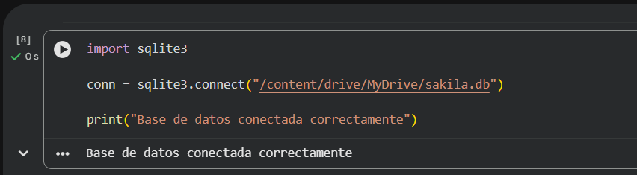

Podemos ver que la base de datos está conectada correctamente ya que no nos aparece ningún error además que al realizar la ejecución os sale un check validando esto mismo, además coloque un print el cual solo aparecerá si y sólo si la base de datos está conectada correctamente

- Crear una consulta para saber cuántas filas y cuántas columnas contiene la tabla actor.
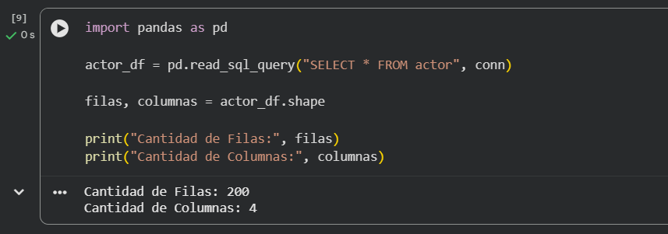

- a) En la tabla payments, obtener el pago más bajo, el promedio y el más bajo.

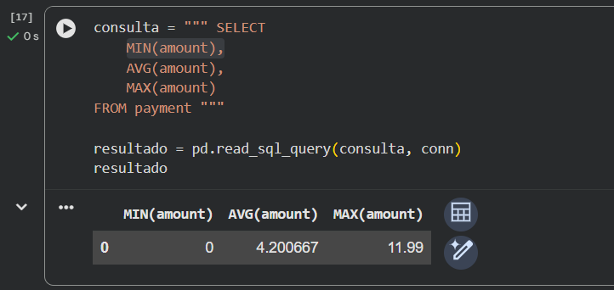
b) Cambiar los nombres de las columnas por MINIMO, PROMEDIO Y MAXIMO.

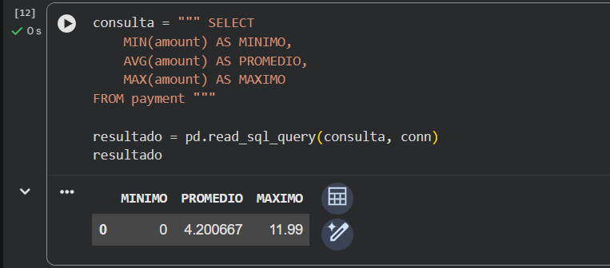

- Obtener el nombre de la película que aparece en inventario con inventory_id 367. (Debe usarse un JOIN con las tablas inventory y film).
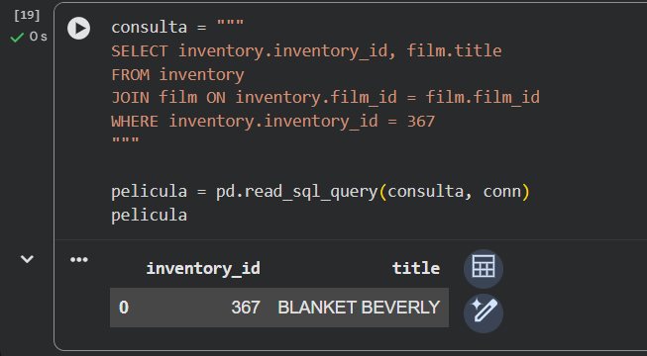

- a) Retornar el id de cada tienda, la dirección y el nombre de ciudad donde se encuentra.

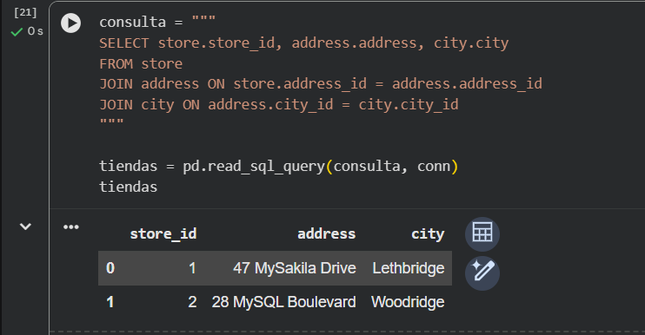

b)¿Cuántas tiendas hay? Usar una función de longitud de Pandas para responder esta última pregunta.

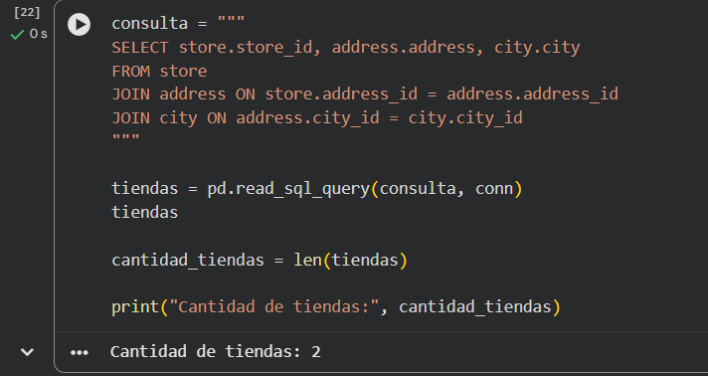

Tiene 2 tiendas

- a) ¿Cuántas películas hay por categoría? Revisar en la tabla film_list.
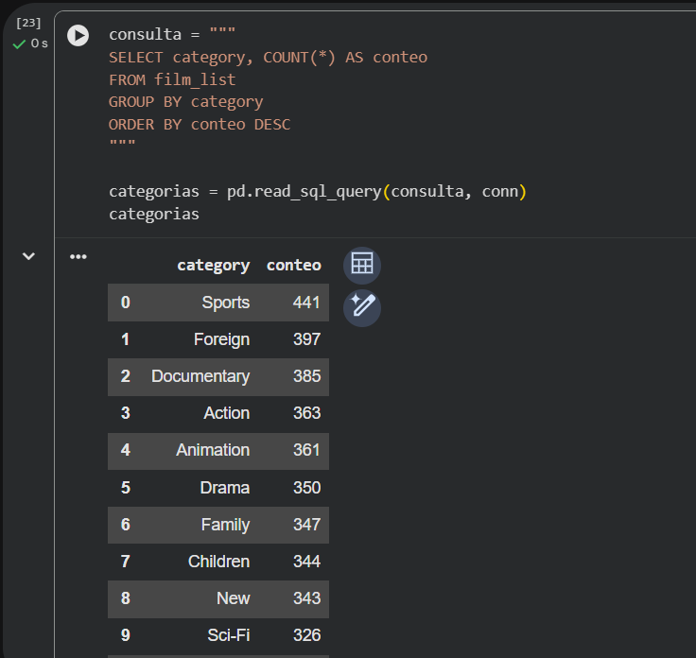
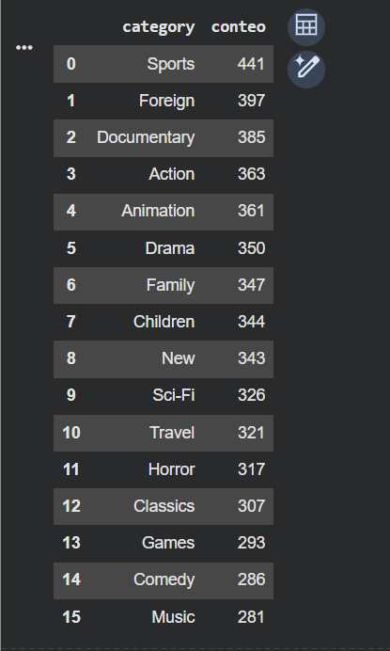

b) Generar una gráfica de barras mostrando la cantidad de películas por categoría.
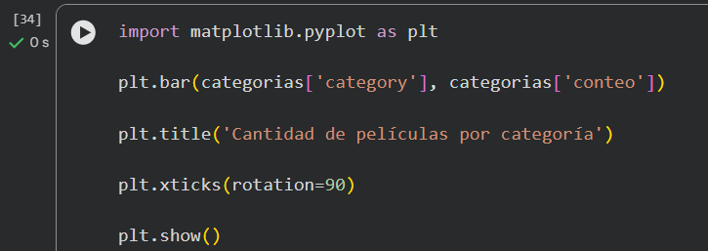

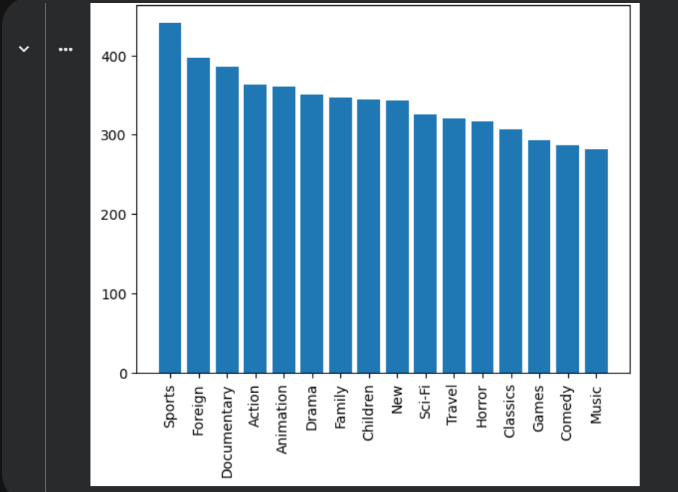

c) Cambiar los nombres de los ejes por CATEGORIA (en el eje x) y CONTEO (en el eje y).

